21/04/21

A thuismitheoirí ,

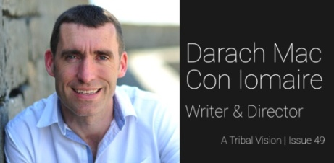**Scéim Cónaithe/ Writers Residency**

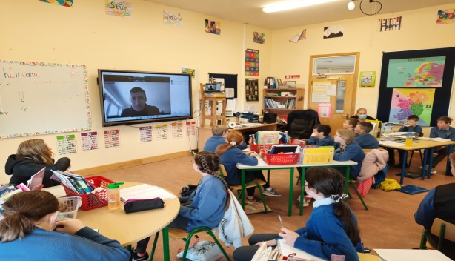

Tá an scríobhneoir agus stiúrthóir Darach Mac an Iomaire linn ar feadh tréimshe cónaithe ar feadh 7 rang a mhairfidh uair a chloig an cheann. Is deis iontach é seo do na páistí a scileanna scríobhneoireachta a fhorbairt tríd Drámaíocht agus scéalaíocht. An sprioc atá ann ná go scríobhfaidh na páistí a gearrscéal fhéin ag deireadh an tréimhse cónaithe seo. Tá na ranganna seo urraithe ag Poetry Ireland agus ag Comhlucht Forbartha na nDéise. Seo píosa eolas faoi Darach é fhéin.

<https://www.poetryireland.ie/education/writers-directory/darach-mac-con-iomaire>

*Darach Mac an Iomaire Dramatist, Short-Story Writer and Screenwriter has begun a Writers in Residence programme with us for 3 weeks. This consists of 7 classes, each lasting an hour long. He will focus on creative writing through drama with the aim of each child writing their own short story/drama. This residency is part funded by Poetry Ireland and Comhlucht Forbartha na nDéise.*

**Rith thimpeall na hÉireann (Brat Gorm)/Active School Flag**

Tá an scoil ar fad ag rith thimpeall na hÉireann faoi láthair agus tá ag éirí go hiontach leo! Tá coicís caite acu ag rith agus táimid beagach leath slí ann le **720km** rite ag rang a 4 5 agus 6 go dtí seo. Tá go leor bailte thimpeall na hÉireann bainte amach againn agus táimid ag súil le go leor eile a shroicint tríd an coicís dheireanach. Seo roinnt de na áiteanna a bhfuil scroichte againn.

* Cloch na Blarnan/Blarney Stone
* Carn Uí Néid/Mizen Head
* Corrán Tuathail/Carrauntohill,
* Aillte an Bhóthair/Cliffs of Moher
* Oileáin Árainn/Aran Islands,
* Mainistir na Coille Móire/Kylemore Abbey
* Binn Ghulbain/Benbulbin

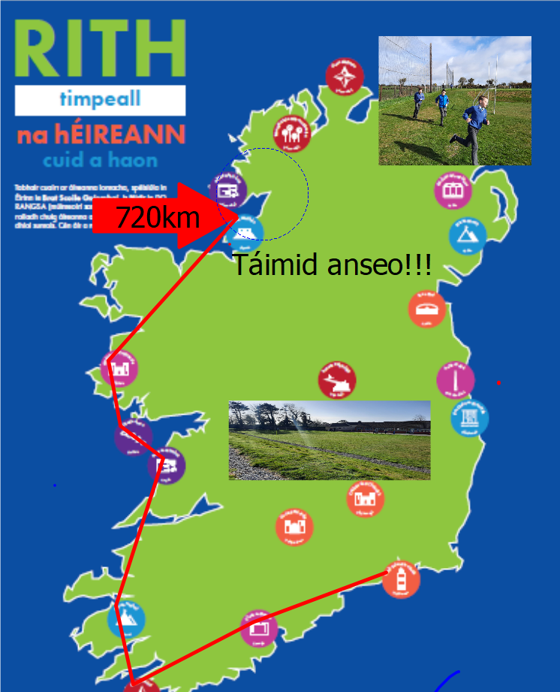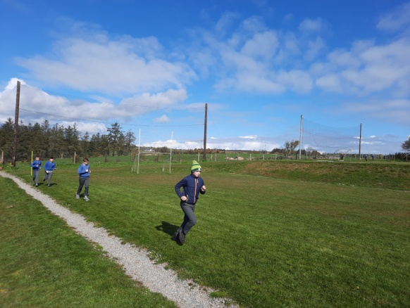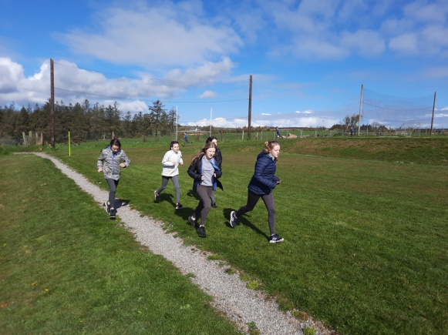

**Cuairt Martha Harney (Rang a 5 agus 6 amháin)**

Buailfidh Martha Harney le páistí rang a 5 agus 6 ar an Aoine an 4ú lá de Meitheamh ar scoil chun cúrsaí sláinte coirp a phlé. Ní bhuailfidh sí le tuismitheoirí mar a déanadh de gnáth ach molann sí do thuismitheoirí féachaint tríd an Clár Busy Bodies (nasc thíos) roimh an dáta seo ionas go dtuigeann sibh cad a bheidh á clúdach aici. Ná bíodh aon leisce oraibh teacht chugainn má tá aon ceisteanna agaibh faoin gclár seo.

*Martha Harney will deliver the Busy Bodies programme to 5th and 6th class children on Friday the 4th of June. Martha will not meet parents like before however she recommends that parents look through the Busy Bodies programme (Link Below) as this is what will be covered with the children. Please don’t hesitate to contact me or Deirdre if you have any questions regarding this programme.*

<https://www.hse.ie/eng/about/who/healthwellbeing/hse-education-programme/resources/busy-bodies-a-book-about-puberty-for-you-and-your-parents.pdf>

Le Meas

Liam Ó Lonáin